Московский Государственный Университет им. М.В.Ломоносова
Факультет вычислительной математики и кибернетики
Кафедра оптимального управления

Расчет и визуализация движения потока фотонов в гравитационном поле вращающейся черной дыры в рамках общей теории относительности

Выполнил: студент 3 курса
313 группы,
Ахрамеев Павел

Москва 2012

Оглавление:

§1. Постановка задачи 3
§2. Модель 4
§3. Предметная область 5
§4. Маплет 6
§5. Код программы 10
Литература 16

§1. Постановка задачи:

Целью работы является создание демонстрационной модели движения фотонов вблизи вращающейся чёрной дыры (метрика Керра) для изучения экзотических траекторий квантов в метрике Керра.
Черной дырой называется массивный объект, из гравитационного поля которого не может вырваться даже свет. Обычно черные дыры присутствуют в ядрах галактик и в массивных двойных системах. За последние 20 лет черные дыры стали реально наблюдаемыми объектами. Космические лаборатории регистрируют рентгеновское излучение вещества, падающего в черную дыру и образующего вокруг нее аккреционный диск.
За последние годы были созданы модели излучения аккреционного диска вокруг черных дыр и релятивистских джетов. Однако в этих моделях не исследовалось движение отдельных квантов.
В Интернете встречаются визуализации аккреционного диска вокруг вращающейся черной дыры в том виде, в каком его может регистрировать удаленный наблюдатель. Такие визуализации представляют большой научный интерес, но не позволяют пользователю варьировать параметры. Например, на сайте
http://svs.gsfc.nasa.gov/search/Keyword/Astrophysics.html
приведены видеоролики, в которых демонстрируется динамика вещества аккреционного диска (рисунок 1) и излучение 7-квантов, возникающих в джете (струе вещества, бьющей перпендикулярно диску) вблизи черной дыры (рисунок 2).
Другие визуализации по нашей тематике можно найти на сайтах:
http://www.hypervisualization.com/timeline.html
http://ccrg.rit.edu/research/numerical-relativity
http://www.leonllo.freeservers.com/blackspace.html
http://www.bu.edu/blazars/3c120.html
Предложенная нами модель демонстрирует движение отдельных квантов. Эта модель дает возможность задавать начальные параметры движения кванта (радиальную координату и два угла), что позволяет непосредственно влиять на результаты визуализации. Таким образом, в руках пользователя оказываются рычаги управления системой, и он может изучать движение квантов с любыми параметрами.
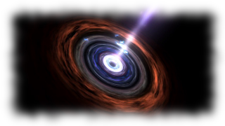
§2. Модель

Как показано в работах [5, 6] уравнения движения квантов в метрике Керра сводятся к системе шести обыкновенных дифференциальных уравнений:
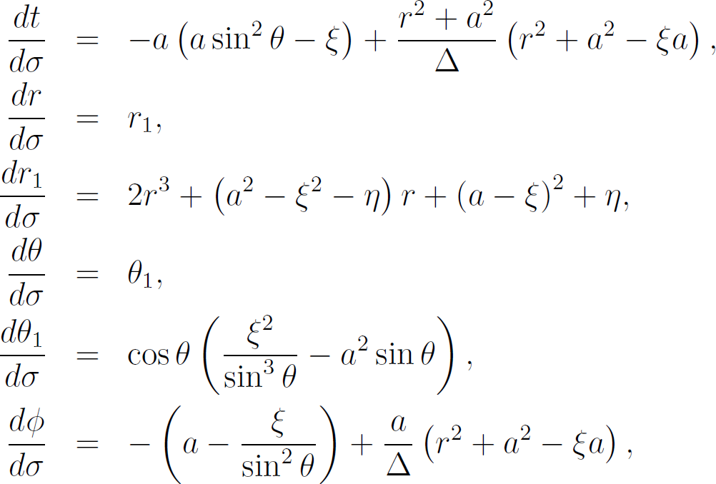
Здесь величины ξ и η называются константами Чандрасекара, записанными в обезразмеренных переменных. Подробнее смотрите [9].

§3. Предметная область
Такие наблюдательные проявления ОТО как отклонение света вблизи массивных объектов, смещение перегелия орбиты, изменение частоты света в гравитационном поле и потеря энергии системой за счет гравитационного излучения давно проверены в астрофизике. Но астрофизика является, по-видимому, единственной областью знаний, которая позволяет изучать черные дыры на основе наблюдений.
До самого начала 90-х годов черные дыры были объектами, которые существовали только на кончике пера теоретиков. Но в последние 20 лет, с развитием космических рентгеновских телескопов, черные дыры стали реально наблюдаемыми объектами. Это значит, что астрофизики теперь могут наблюдать области искривленного пространства.
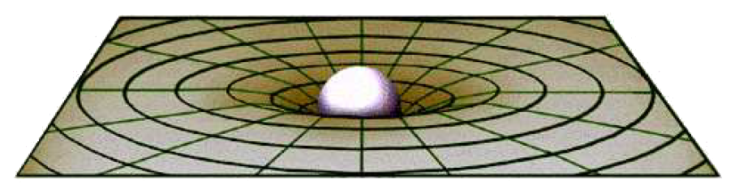
Считается, что сверхмассивные черные дыры (т > 10⁵ М☼, М☼ = 2 • 10³⁰ кг - масса Солнца) присутствуют во всех ядрах галактик. В качестве примера на рис. 5 приведена фотография спиральной галактики М101. Особый интерес представляют сейфертовские галактики, у которых наблюдаются большая активность в ядрах. Есть основания полагать, что эта активность связана со сверхмассивной черной дырой, находящейся в центре. Черные дыры меньшей массы могут образовываться в двойных системах, если один из компонентов имеет массу больше 3М☼.
Для интерпретации наблюдательных данных необходимо численное моделирование эффектов ОТО. С развитием возможностей вычислительной техники появляются все более сложные и интересные задачи, которые хотелось бы реализовать. Одной из таких задач является динамическое отображение движения объектов в механике общей теории относительности. Хотелось бы иметь возможность наблюдать по какой именно траектории движется квант света от момента своего излучения до достижения им удаленного наблюдателя. Это позволит более точно на интуитивном уровне понимать структуру искривленного пространства. Также такое моделирование может быть полезным в планировании наблюдений космических объектов.

§4. Маплет

При запуске программы мы видим следующее окно:

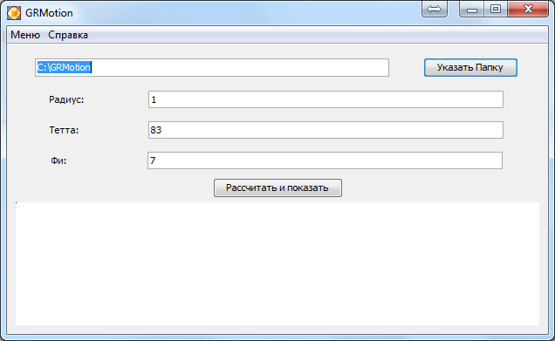
В меню можно выбрать «Справка» →«Помощь». Появится окно с описанием методов:

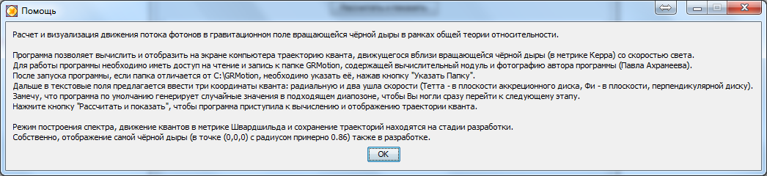
В меню можно выбрать «Справка» →«О программе». Появится окно с информацией:
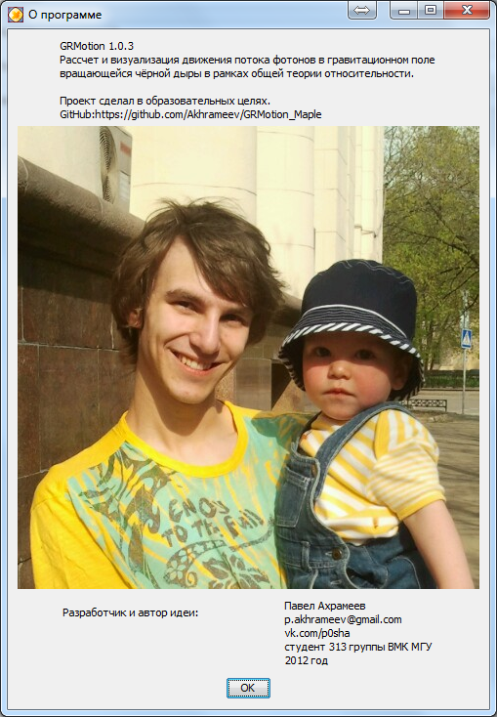

Далее, как написано в справке, необходимо проверить актуальность пути к папке GRMotion (по умолчанию C:\GRMotion). При необходимости нажмите кнопку «Указать Папку». Убедитесь, что у маплета есть доступ к папке на чтение и запись.
После этого несложного, но необходимого действия, программа работоспособна: начальные параметры потока фотонов генерируются случайным образом из области допустимых значений при запуске маплета. Для запуска расчёта нажмите «Рассчитать и показать».

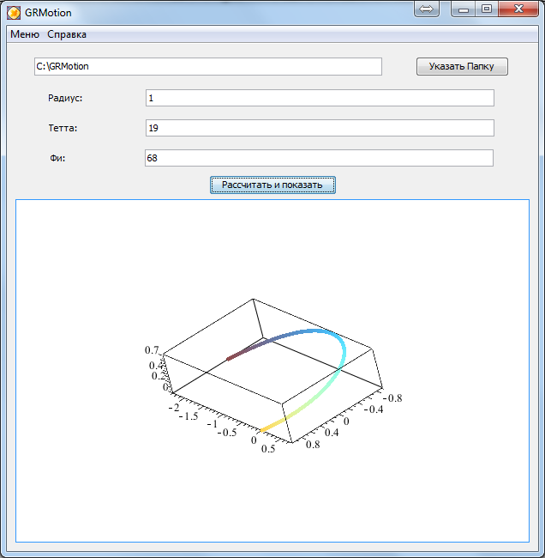

Вы можете менять значения параметров. После изменения значений нажмите кнопку «Рассчитать и показать».
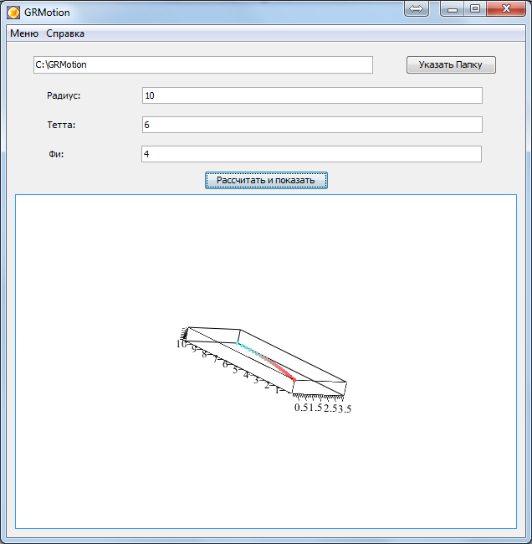

§5. Код программы

restart:
with(Maplets):
with(Maplets[Elements]):
with(RandomTools):
with (plots):
path := currentdir ():
global GRMotion_path:
#Путь по умолчанию: можно указать path (тогда будет папка с Maple)
GRMotion_path := "C:\\GRMotion";
randomize():
#Генерация начальных значений для потока фотонов:
global Radius:
Radius := convert (Generate (posint(range=5)),string):
global Theta:
Theta := convert (Generate (posint(range=90)),string):
global Phi:
Phi := convert (Generate (posint(range=90)),string):

#Процедура изменения папки
ChangeDirectory := proc (value)
global GRMotion_path:
if value = "" or value = 'cancel' then
value := currentdir ();
end if:
GRMotion_path := value;
#print (GRMotion_path);
Maplets:-Tools:-Set ('TF_FilePath' = GRMotion_path);
end proc:

#окно предупреждения, на случай, если указана некорректная папка.
maplet_ircorrect_path := Maplet
(
MessageDialog
(
warning,
"Выберите подходящую папку с GRMotion2.exe, папка должна быть доступна на чтение и запись!",
'onapprove'=Shutdown()
)
):

#Основная процедура, запускающая рассчет
StartGRMotion3 := proc ()
local trajectory_dat:
local grmotion_2_exe:
local grmotion_2_exe_launch:
local pad_dat:
local randnum_dat:
local par_dat:
local fd:
local lines:
local i:
local DataInMatrix:
local Converted:
local ListOfPlots:
local r:
local theta:
local phi:
global GRMotion_path:
#GRMotion_path := "C:\\GRMotion";
#"C:\\Program Files (x86)\\Maple 15"
trajectory_dat := cat (GRMotion_path, "\\Trajectory.dat");
grmotion_2_exe := cat (GRMotion_path, "\\GRMotion2.exe");
grmotion_2_exe_launch := cat("cd..&cd..&cd..&cd..&cd ", GRMotion_path, "&", GRMotion_path, "\\GRMotion2.exe");
pad_dat := cat (GRMotion_path, "\\par.dat");
randnum_dat := cat (GRMotion_path, "\\RandNum.dat");
#RandNum 1..1000000000
#GRMotion3.exe
#spectra (par.dat may be the same)
fd := FileTools[Text][Open](randnum_dat, create=true, overwrite=true);
FileTools[Text][WriteString] (fd, convert (rand(),string));
FileTools[Text][Close](fd);
#radius, 0..90, 0..180
#into par.dat
#GRMotion2.exe
#in science mode may be phi , theta, radius
#trajectory[t].dat : radius, theta, phi, time
#total.dat - status of last photon in trajectory
#Dist.dat - radius, phi

#Передача параметров в вычислительный модуль
fd := FileTools[Text][Open](pad_dat, create=true, overwrite=true);
FileTools[Text][WriteString] (fd, Maplets:-Tools:-Get('TF_Radius'));
FileTools[Text][WriteString] (fd, " ");
FileTools[Text][WriteString] (fd, Maplets:-Tools:-Get('TF_Theta'));
FileTools[Text][WriteString] (fd, " ");
FileTools[Text][WriteString] (fd, Maplets:-Tools:-Get('TF_Phi'));
FileTools[Text][WriteString] (fd, " ");
FileTools[Text][Close](fd);
if (FileTools[Exists](grmotion_2_exe)) then
if (FileTools[Exists](trajectory_dat)) then
FileTools[Remove](trajectory_dat);
end if:
#Запуск рассчета
system(grmotion_2_exe_launch);
while (not FileTools[Exists](trajectory_dat))
do
print ("waiting Trajectory.dat to appear"):
sleep (100);
end do:
#Чтение данных результата
lines := FileTools[Text][CountLines] (trajectory_dat);
#print (lines);
DataInMatrix := Matrix (lines, 3);
for i from 1 to lines by 1 do
DataInMatrix [i, 1] := FileTools[Text][ReadNextFloat](fd);
#print (DataInMatrix [i, 1]);
DataInMatrix [i, 2] := FileTools[Text][ReadNextFloat](fd);
#print (DataInMatrix [i, 2]);
DataInMatrix [i, 3] := FileTools[Text][ReadNextFloat](fd);
#print (DataInMatrix [i, 3]);
#DataInMatrix [i, 4] :=
FileTools[Text][ReadNextFloat](fd);
if DataInMatrix [i, 1] > 15 then
DataInMatrix [i, 1] := DataInMatrix [1, 1]:
DataInMatrix [i, 2] := DataInMatrix [1, 2]:
DataInMatrix [i, 3] := DataInMatrix [1, 3]
end if:
if DataInMatrix [i, 1] < 0.7 then
i := lines:
end if:
#print (DataInMatrix [i, 4]);
#print ("next string");
end do:
FileTools[Text][Close] (fd);
#Механическое преобразование в декартовы координаты
Converted := DataInMatrix;
for i from 1 to lines by 1 do
#print (i):
r := evalf (DataInMatrix [i, 1]):
theta := evalf (DataInMatrix [i, 2]):
phi := evalf (DataInMatrix [i, 3]):
Converted [i, 1] := evalf (r * sin ((Pi/180.0)*theta) * cos ((Pi/180.0)*phi));
Converted [i, 2] := evalf (r * sin ((Pi/180.0)*theta) * sin ((Pi/180.0)*phi));
Converted [i, 3] := evalf (r * cos ((Pi/180.0)*theta));
#print (Converted [i, 1]):
#print (Converted [i, 2]):
#print (Converted [i, 3]):
end do:
#print ("pointplot3d ready"):
Maplets:-Tools:-Set('plotter'= display(pointplot3d (Converted), axes=boxed, symbol=solidsphere, scaling=constrained))
else
Maplets[Display](maplet_ircorrect_path)
end if;

end proc:

#Файловый диалог смены папки
maplet2 := Maplet
(
FileDialog['TF_GRMotion_Directory']
(
directory = GRMotion_path,
fileselectionmode = directoriesonly,
title = "Выберите папку с файлами GRMotion",
'onapprove' = Shutdown(['TF_GRMotion_Directory']),
'oncancel' = Shutdown('cancel')
)
):

#Процедура запуска файлового диалога выбора папки
rline := proc ()
local fn:
local str:
fn := Maplets[Display](maplet2);
str := op(fn):
ChangeDirectory (str)
end proc:

#Процедура, показывающая Помощь
ShowHelp := proc ()
Display
(
Maplet
(
Window
(
title = "Помощь",
resizable = false,
[
"Расчет и визуализация движения потока фотонов в гравитационном поле вращающейся чёрной дыры в рамках общей теории относительности.\n \nПрограмма позволяет вычислить и отобразить на экране компьютера траекторию кванта, движущегося вблизи вращающейся чёрной дыры (в метрике Керра) со скоростью света.\nДля работы программы необходимо иметь доступ на чтение и запись к папке GRMotion, содержащей вычислительный модуль и фотографию автора программы (Павла Ахрамеева).\nПосле запуска программы, если папка отличается от C:\\GRMotion, необходимо указать её, нажав кнопку \"Указать Папку\".\nДальше в текстовые поля предлагается ввести три координаты кванта: радиальную и два ушла скорости (Тетта - в плоскости аккреционного диска, Фи - в плоскости, перпендикулярной диску).\nЗамечу, что программа по умолчанию генерирует случайные значения в подходящем диапозоне, чтобы Вы могли сразу перейти к следующему этапу.\nНажмите кнопку \"Рассчитать и показать\", чтобы программа приступила к вычислению и отображению траектории кванта.\n\nРежим построения спектра, движение квантов в метрике Швардшильда и сохранение траекторий находятся на стадии разработки.\nСобственно, отображение самой чёрной дыры (в точке (0,0,0) с радиусом примерно 0.86) также в разработке.",
Button ("OK", onclick = Shutdown ())
]
)
)
)
end proc:

#Процедура, показывающая окно "О программе"
ShowAbout := proc ()
global GRMotion_path:
Display
(
Maplet
(
Window
(
title = "О программе",
[
"GRMotion 1.0.3\nРасчет и визуализация движения потока фотонов в гравитационном поле\nвращающейся чёрной дыры в рамках общей теории относительности.\n\nПроект сделал в образовательных целях.\nGitHub: https://github.com/Akhrameev/GRMotion_Maple",
Label (Image ("C:\\GRMotion\\I.jpg")),
[
"Разработчик и автор идеи:\n\n\n\n",
"Павел Ахрамеев\np.akhrameev@gmail.com\nvk.com/p0sha\nстудент 313 группы ВМК МГУ\n2012 год"
],
Button ("OK", onclick = Shutdown ())
]
)
)
)
end proc:

#Главное меню программы
maplet1 := Maplet
(
Window ['GlobalMenu']
(
title="GRMotion",
'menubar' = 'MenuBarGRMotion',
[
[
TextField['TF_FilePath'](GRMotion_path, width = 50),
Button("Указать Папку", Evaluate(function = 'rline()'))
],
[
"Радиус:",
TextField['TF_Radius'](Radius, width = 50)
],
[
"Тетта: ",
TextField['TF_Theta'](Theta, width = 50)
],
[
"Фи: ",
TextField['TF_Phi'](Phi, width = 50)
],
Button['B_Start']
(
"Рассчитать и показать",
Action
(
Evaluate(function = 'StartGRMotion3()')
)
),
Plotter['plotter'](width = 600, height = 400)
]
),
#Верхнее меню с выходом и со справкой
MenuBar['MenuBarGRMotion']
(
Menu
(
"Меню",
MenuItem
(
"Выход",
Shutdown()
)
),
Menu
(
"Справка",
MenuItem
(
"Помощь",
onclick = Evaluate (function = "ShowHelp")
),
MenuItem
(
"О программе",
onclick = Evaluate (function = "ShowAbout")
)
)
)
):

Maplets[Display](maplet1):

Литература

При выполнении проекта, были использованы материалы:

- Ландау Л.Д. , Лифшиц Е.М. , Теоретическая физика, том 2. Теория поля. Наука, Москва, 1988
- Hiebert, K.L., Shampine, L.F. Implicitly Defined Output Points for Solutions of ODE-s. Sandia report sand8(M)180, February, 1980.
- Hindmarsh, A.C. ODEpack, a systematized collection of ODE solvers. In Scientific Computing. Stepleman, E.S. et al. (eds.), North-Holland, Amsterdam, 1983, pp. 55-64.
- Petzold, L.E. SIAM J. Sci. Stat. Comput., 1983, 4, 136.
- Zakharov, A.F. MNEAS, 1994, 269, 283.
- Zakharov A.F., Repin S.V., 1999, Astronomy Reports, 43, 705.
- Лекции по Maple преподавателя факультета Вычислительной математики и Кибернетики Московского Государственного Университета им. Ломоносова, Аввакумова С.Н.
- Аладьев В.З. Системы компьютерной алгебры: Maple: искусство программирования, Москва, 2009.
- Ахрамеев П.К. , Хахулин С.А. Расчет и визуализация движения фотонов в поле вращающейся черной дыры в рамках общей теории относительности, 2010

